Ονοματεπώνυμο:…………………………………………………………………………………………… Τάξη: Α2

**Φύλλο εργασίας Γλώσσας** 29-9-2016

1. Δείχνω και διαβάζω, πολλές φορές:

**π α ι πα πι π πα πι ι πι πα πι**

1. Δείχνω, διαβάζω δυνατά και γράφω :

**α**

**π**

**ί**

**π**

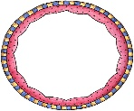

π

ι

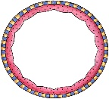

π

α



____ ____ ____ ____

1. Δείχνω και διαβάζω με προσοχή:

**παπί πίπα**

**πα πί πί πα**

**π α π ί π ί π α**

1. Ποιο κουτάκι γράφει **παπί**; Το χρωματίζω:

ίπαπ

πίπα

παπί

πατί

παπί

ίπαπ

Ποιο κουτάκι γράφει **πίπα**; Το χρωματίζω:



παπί

πίπα

ίπαπ

πίπα

πίαπ

παπί

1. Γράφω όποιο γράμμα λείπει, για να διαβάσω **παπί ή πίπα:**

**__α __ί**

**π__ __ί**

**π__ π_ ___**

**____ πί**

**πα____**

**__απ__**



**__ί__α**

**π_ __α**

**π_ π__**

**___ πα**

**πί____**

1. j0192227Λέω τις **φωνούλες-συλλαβές** κάθε λέξης και γράφω όποια λείπει:



**κα____κι ___ ___ ___ ___ _ππότης __λογο**

j0252167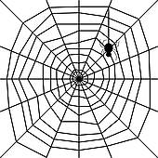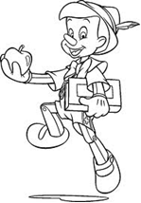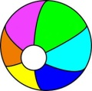

**τό___ ___νόκιο __ρκούδ__ __στός ___ρούνι__**

Στη Γλώσσα εκτός από αυτό το **φυλλάδιο** έχω να γράψω και **Αντιγραφή** στο Μπλε Τετράδιο τις λέξεις : **παπί και πίτα.**

Κάνω **πολλή εξάσκηση** στις δύο λέξεις: πρέπει να τις ακούω και να τις γράφω, αλλά και να τις διαβάζω, πάντα δείχνοντας.

**Προσέχω: σκέφτομαι πολύ πριν διαβάσω ή γράψω μία λέξη ( ποιες φωνούλες –συλλαβές έχει κάθε λέξη ).**